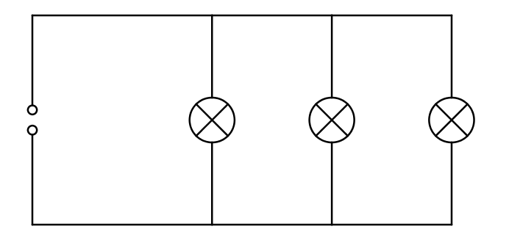
$$I_{6}=_______ \text{A}$$
$$I_{7}=_______ \text{A}$$
$$I_{8}=_______ \text{A}$$
$$I_{10}=_______ \text{A}$$
$$I_{9}=_______ \text{A}$$
$$I_{11}=_______ \text{A}$$
$$I_{12}=_______ \text{A}$$
$$I_{5}=_______ \text{A}$$
$$I_{4}=_______ \text{A}$$
$$I_{3}=_______ \text{A}$$
$$I_{2}=_______ \text{A}$$
$$I_{1}=_______ \text{A}$$

Messung der Stromstärke bei einer Parallelschaltung

Messplatz 1

$$I_{6}=_______ \text{A}$$
$$I_{7}=_______ \text{A}$$
$$I_{8}=_______ \text{A}$$
$$I_{10}=_______ \text{A}$$
$$I_{9}=_______ \text{A}$$
$$I_{11}=_______ \text{A}$$
$$I_{12}=_______ \text{A}$$
$$I_{5}=_______ \text{A}$$
$$I_{4}=_______ \text{A}$$
$$I_{3}=_______ \text{A}$$
$$I_{2}=_______ \text{A}$$
$$I_{1}=_______ \text{A}$$

Messung der Stromstärke bei einer Parallelschaltung

Messplatz 2

$$I_{6}=_______ \text{A}$$
$$I_{7}=_______ \text{A}$$
$$I_{8}=_______ \text{A}$$
$$I_{10}=_______ \text{A}$$
$$I_{9}=_______ \text{A}$$
$$I_{11}=_______ \text{A}$$
$$I_{12}=_______ \text{A}$$
$$I_{5}=_______ \text{A}$$
$$I_{4}=_______ \text{A}$$
$$I_{3}=_______ \text{A}$$
$$I_{2}=_______ \text{A}$$
$$I_{1}=_______ \text{A}$$

Messung der Stromstärke bei einer Parallelschaltung

Messplatz 3

$$I_{6}=_______ \text{A}$$
$$I_{7}=_______ \text{A}$$
$$I_{8}=_______ \text{A}$$
$$I_{10}=_______ \text{A}$$
$$I_{9}=_______ \text{A}$$
$$I_{11}=_______ \text{A}$$
$$I_{12}=_______ \text{A}$$
$$I_{5}=_______ \text{A}$$
$$I_{4}=_______ \text{A}$$
$$I_{3}=_______ \text{A}$$
$$I_{2}=_______ \text{A}$$
$$I_{1}=_______ \text{A}$$

Messung der Stromstärke bei einer Parallelschaltung

Messplatz 4

$$I_{6}=_______ \text{A}$$
$$I_{7}=_______ \text{A}$$
$$I_{8}=_______ \text{A}$$
$$I_{10}=_______ \text{A}$$
$$I_{9}=_______ \text{A}$$
$$I_{11}=_______ \text{A}$$
$$I_{12}=_______ \text{A}$$
$$I_{5}=_______ \text{A}$$
$$I_{4}=_______ \text{A}$$
$$I_{3}=_______ \text{A}$$
$$I_{2}=_______ \text{A}$$
$$I_{1}=_______ \text{A}$$
$$I_{6}=_______ \text{A}$$
$$I_{7}=_______ \text{A}$$
$$I_{8}=_______ \text{A}$$
$$I_{10}=_______ \text{A}$$
$$I_{9}=_______ \text{A}$$
$$I_{11}=_______ \text{A}$$
$$I_{12}=_______ \text{A}$$
$$I_{5}=_______ \text{A}$$
$$I_{4}=_______ \text{A}$$
$$I_{3}=_______ \text{A}$$
$$I_{2}=_______ \text{A}$$
$$I_{1}=_______ \text{A}$$

